МИНИСТЕРСТВО НАУКИ И ВЫСШЕГО ОБРАЗОВАНИЯ  
РОССИЙСКОЙ ФЕДЕРАЦИИ

федеральное государственное автономное   
образовательное учреждение высшего образования  
«Самарский национальный исследовательский университет   
имени академика С.П. Королева»

(Самарский университет)

Институт информатики, математики и электроники

Факультет информатики  
Кафедра суперкомпьютеров и общей информатики

**Отчет по лабораторной работе №4**

Дисциплина: «Методы проектирования и поддержки требований к программному обеспечению»

Тема: **«Business Process Model and Notation (BPMN) diagram»**

Выполнил: Печенин В.А.

Группа: 6133-010402D

Самара 2021

**ЗАДАНИЕ**

Objective: To study the basic features to create and edit BPMN diagrams

## Tasks

1. Create BPMN diagram for chosen business process, which include collaboration of at least 2 actors. Use BPMN notation (<http://www.bpmn.org/>)

2. Add BPMN diagram image to doc report.

## Notice

For BPMN diagram plotting you can use Bizagi Modeler (<http://www.bizagi.com/en/products/bpm-suite/modeler>) or another available software tools

**ХОД РАБОТЫ**

Option 9 selected. University. Student training.

BPMN notation was learned using resource <http://www.bpmn.org/>. Installed a program for drawing diagrams BPMN Bizagi Modeler (<http://www.bizagi.com/en/products/bpm-suite/modeler>). Figures 1-5 show diagrams of BPMN processes described in the first and second labs.

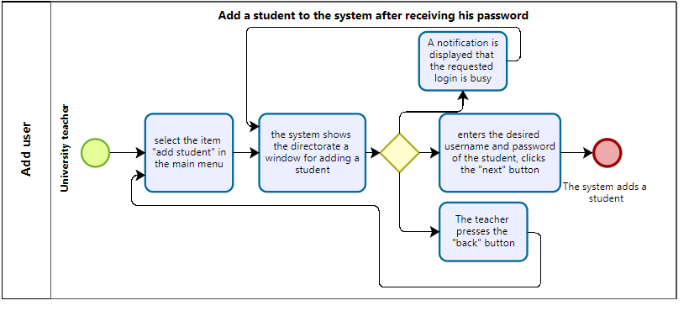

Figure 1 - BPMN process diagram «Add user»

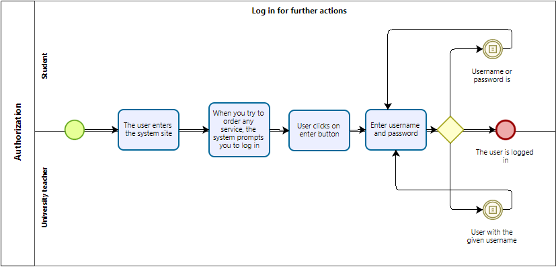

Figure 2 – BPMN process diagram «Autorization»

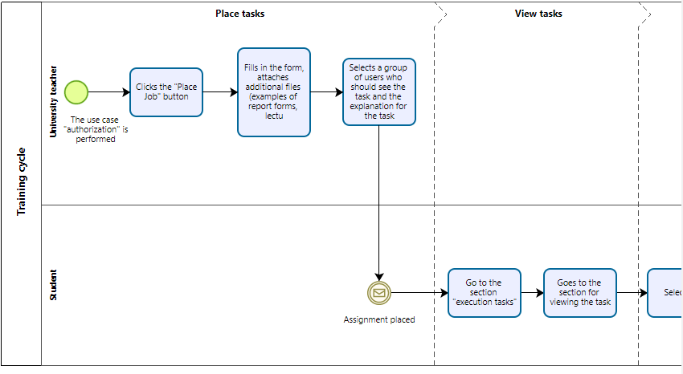

Figure 3 – BPMN process diagram «Training cycle». Stages «Place tasks» and «View tasks»

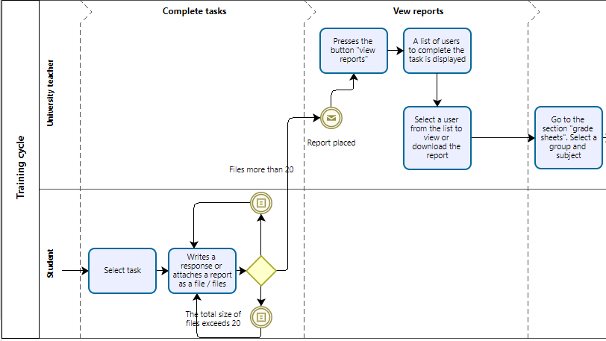

Figure 4 – BPMN process diagram «Training cycle». Stages «Complete tasks» and «View reports»

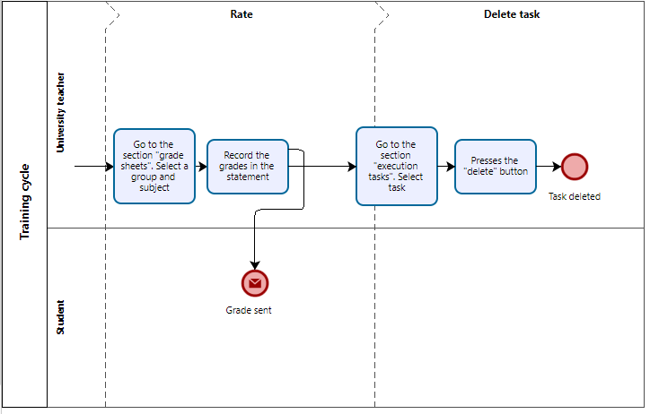

Figure 5 – BPMN process diagram «Training cycle». Stages «Rate» and «Delete task»

**ЗАКЛЮЧЕНИЕ**